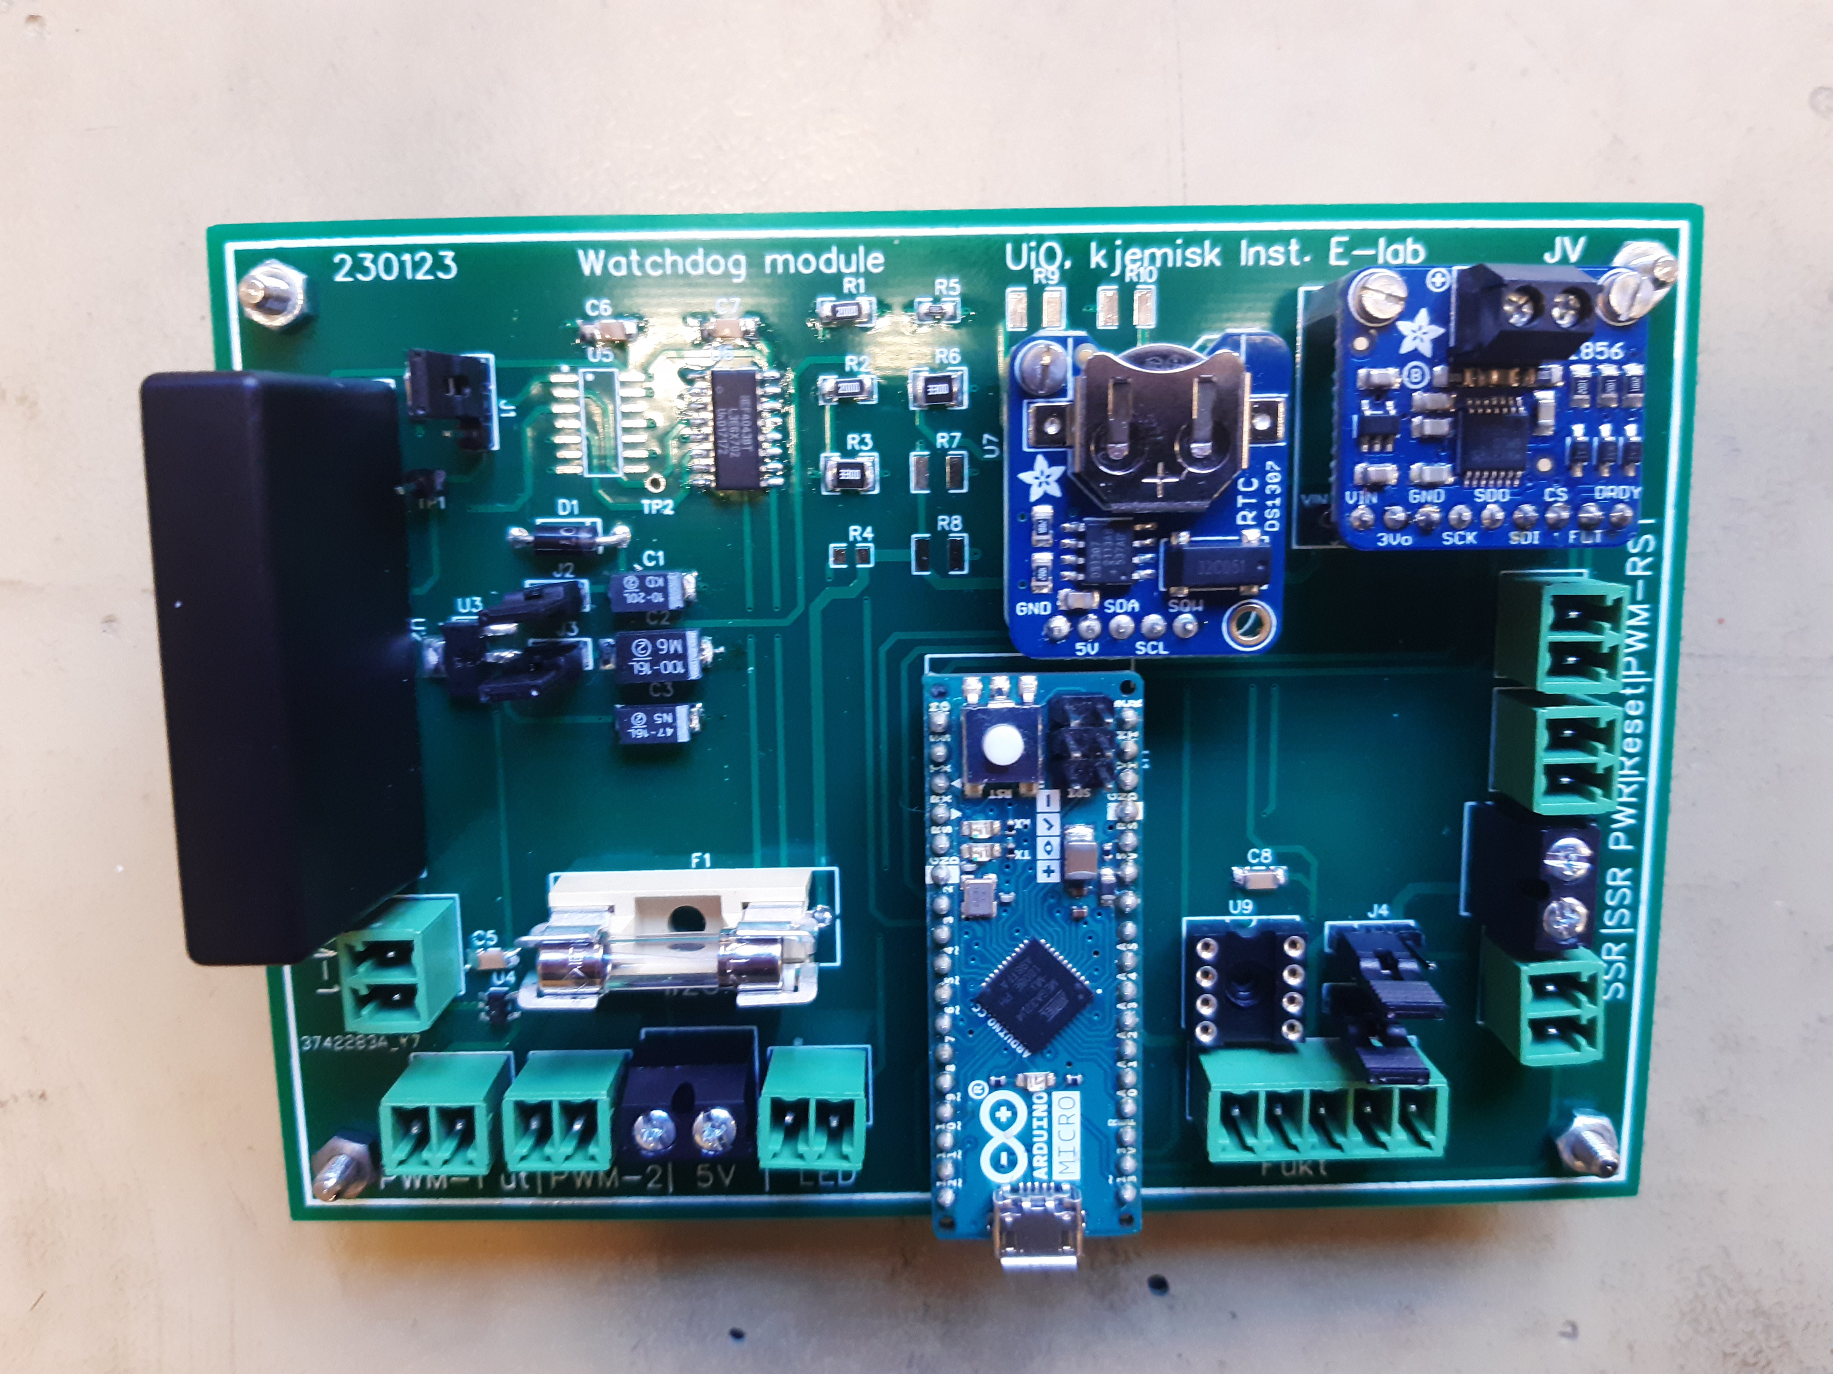

**Watchdog module**

Fagprøve-2023-02

Av Joakim Vigemyr

Table of Contents

Planlegging og Dokumentasjon 3

Risikovurdering 3

Blokkdiagram (1) 4

Forenklet bruker-dokumentasjon (2) 5

PWM 3 til 24V 5

PWM 2 til 5V 5

Fuktighet 6

Temperatur 6

Klokke 6

Kommunikasjon med Arduino 6

Teknisk dokumentasjon (3) 7

Program (4) 9

For kode, se vedlegg. 10

Koder for seriell 11

Feilmeldinger 13

Feilsøking, flytdiagram (5) 14

Død krets 14

LED på CN5 lyser fast 14

Kommer ikke data fra MAX31856 15

Ingen PWM-signal ut av Relé på CN7 16

Sikring F1 går konstant 17

Arduino-reset konstant lav 18

Ingen signal ut av CN2 19

Blinkekode 20

Koblingsskjema med målepunkter (6) 21

Komponentliste (7/8) 22

Kundestøtte 23

Forbedringer 24

Teorispørsmål 25

Komponenter 27

# Planlegging og Dokumentasjon

## Risikovurdering

|  |  |  |  |
| --- | --- | --- | --- |
| **Hva kan gå galt** | **Risikograd (Relativ)** | **Konsekvens** | **Hvordan unngå** |
| Skade utstyr/folk ved høy spenning | Høy | Skade utstyr/folk | Siden den høye spenningen bare skal styres, settes relé utenfor kortet. |
| ESD | Middels | Ødelagte komponenter | Holde på siden av kretskort, ikke berøre kontaktpunkter, antistatisk armbånd, |
| Kortslutning mellom spenning og jord | Høy | Ødelagte komponenter, Brann | Bruke kort med avstandsstykker, uten noe som kan kortslutte det på en utsatt plass |
| Miljøskadlige komponenter | Middels | Skade miljø når kortet kastes | Velge komponenter med RoHS sertifikat |

## Blokkdiagram (1)

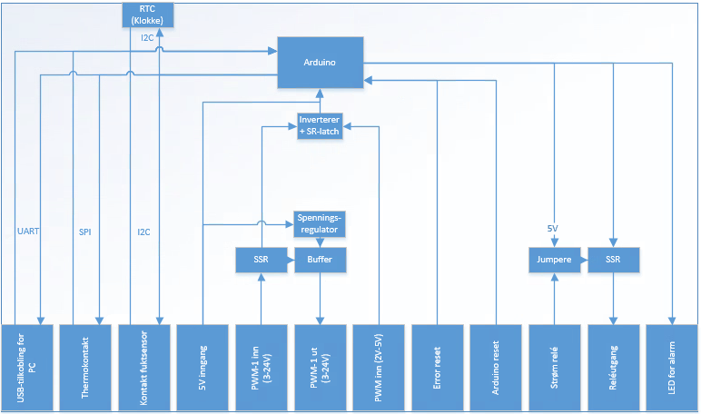

## Forenklet bruker-dokumentasjon (2)

Variabler for Arduino ligger øverst I filen “00-variables.ino” Pass på å sett sensorer som ikke er i bruk til 0.

Variabelen “seriellTimeoutMillis” er hvor lang tid man har på seg til å starte opp kommunikasjon med program på pc etter at Arduinoen er startet opp. Variabelen kan settes til 0 for å slå av denne funksjonen. “SensorErrorDelay” er hvor lang tid det er mellom hver gang Arduinoen skal se om det er noe galt med aktive sensorer (I millisekunder).

“CMD_Ugyldig” og “CMD_UgyldigInnhold” er for å bestemme om Arduinoen skal gi error ved ugyldige koder fra PC.

### PWM 3 til 24V

Koble inn på CN1: 0V(Som regel svart isolasjon) kobles til høyre (pil), mens signal-kabelen kobles til venstre.

Hvis signalet skal overvåkes, kobles USB-kabel mellom Arduino og PC, og J1 kobles mellom pinne 2 og 3. Koble en LED på CN5 for å få ut blinkekoder, og en knapp på CN10.

Hvis Arduino skal bryte PWM-signal, koble CN7 til et relé, som skal kobles opp for å bryte strøm til ovn eller lignende.

Hvis kretsen skal kjøre uten Arduino kobles det til en 5V strømforskyning på CN4 (5V til venstre, og 0V til høyre), med en 1,25A sikring I sikringsholder; F1, og J1 mellom pinne 1 og 2.

Vil man ha ut en triggepuls, kobler man på jumperene J2 og J3, og kobler ut fra CN2. 3,3V PWM til venstre, og 0V til høyre.

### PWM 2 til 5V

Koble inn på CN3: 0V(Som regel svart isolasjon) kobles til høyre (pil), mens signal-kabelen kobles til venstre.

Koble USB-kabel mellom Arduino og PC. Koble en LED på CN5 for å få ut blinkekoder, og en knapp på CN10 for å kunne gå ut av error.

Hvis Arduino skal bryte PWM-signal, koble CN7 til et relé, som skal kobles opp for å bryte strøm til ovn eller lignende.

For at Arduino skal overvåke PWM-signalet kreves at variabelen “input2” settes til 1. Frekvens på overvåkning settes med variabel “pwmDelay” (millisekunder mellom avlesinger av PWM)

### Fuktighet

For å måle fuktighet kreves at Arduinoen er koblet til PC med en USB-kabel.

Koble fuktighetssensoren til CN6. Pinnen koblet lengst til venstre på fuktighetssensoren skal kobles til pinnen lengst til pinnen legst til venstre på kortet, neste pinne på fuktighetssensoren skal kobles til neste pinne på kontakten osv. Siste pinne er ikke i bruk.

Koble en LED på CN5 for å få ut blinkekoder, og en knapp på CN10 for å kunne gå ut av error.

For at Arduinoen skal måle fra fuktighetssensoren, sett variabel “fuktighet” til 1. Frekvens på overvåkning settes med variabel “fuktighetDelay” (millisekunder mellom avlesinger av fuktighet)

### Temperatur

For å måle temperatur kreves at Arduinoen er koblet til PC med en USB-kabel.

Koble temopar på termoparforsterkeren (MAX31856), etter standard for valgt temopar.

Koble en LED på CN5 for å få ut blinkekoder, og en knapp på CN10 for å kunne gå ut av error.

For at Arduinoen skal måle fra fuktighetssensoren, sett variabel “temperatur” til 1. Sett type termopar med variabelen “tcType”. Frekvens på overvåkning settes med variabel “temperaturDelay” (millisekunder mellom avlesinger av temperatur)

### Klokke

For at Arduinoen skal kunne gi klokkeslett sammen med data brukes klokken. Denne krever et CR1220-batteri, som må byttes en sjelden gang.

For at Arduinoen skal gi klokkeslett sammen med data, sett variabelen “klokke” til 1.

### Kommunikasjon med Arduino

Sett opp et en kode som kan lese verdier fra Arduinoen, eller bruk Arduino IDE, for å kommunsisere direkte.

For koder, se “Koder for seriell”, under “Program”

## Teknisk dokumentasjon (3)

Kretsen er bygget rundt en Arduino micro (U1), som samler inn data fra sensorer og overvåker PWM-signalet. For temperaturovervåking brukes en Adafruit MAX31856 (U9), for at Arduinoen skal kunne gi klokkeslett sammen med data fra sensorer, brukes en Adafruit DS1307 (U8) og for å måle fuktighet brukes en Sensirion SHT85 (CN6). Fuktighetssensoren og klokken kommuniserer med Arduinoen over I2C, mens MAX31856en kommuniser med Arduinoen over SPI. Arduinoen kommuniserer med PC-em over UART.

CN1 er koblet til et SSR (Crydom MPDCD3 (U2)), som kan ta mellom 3V og 32V på inngangen. Utgangen krever en last på minst 20 mA, derfor er lasten(R1) på 200Ω. U4 er et buffer, som setter ned spenning til 3,3V før utgang CN2, for å kunne koble til en annen mikrokontroller med LVTTL-innganger (Low voltage Transistor-transistor logic, på 3,3V). For å oppnå 3,3V brukes en spenningsregulator (TLV1117, U3) i kombinasjon med en spenningsdeler (R2 og R3). U3 Kan kobles fra før og etter med jumperene; J2 og J3.

CN3 (Via J1) og U2 er koblet til to innganger på en inverter (SN74ACT04D, U5(Logisk «Ikke»/«Not»), for at SR-latchen (HEF4043BT,652, U6) skal gi ut høyt signal hvis PWM-signalet noen gang er lavt siden forrige reset. Inverteren kan ta input mellom 2V og 5,5V.

Hvis et av PWM-signalene låses høyt, skal Arduinoen kunne bryte spenningen til et eksternt relé (CN7). Arduinoen har en anbefalt maks på 20mA på IO-pinnene[1], som er litt for lite til å drive de fleste relé. Derfor er det lagt til et SSR(U7) som krever 1,64V, 10mA på inngangen med en motstand på 330Ω(R6) på inngangen. U7 kan gi ut maks 60V spenningstopp AC, eller DC, 5A. Derfor kan man med J4 og J5 velge å koble fra 5V på kortet, og heller bruke ekstern spenningskilde koblet på CN8.

Hvis en kjent alarm er gått av, kan den resettes med knapp på CN10 etter at programmet ser at feilen er rettet.

CN4 er for en ekstern strømforsyning til kortet, brukes hvis kortet skal brukes uten å være tilkoblet PC eller totalt strømtrekk på kortet er i nærheten av 500mA1.

CN5 er for tilkobling av error-LED, med en 180Ω motstand (R5). CN9 er for tilkobling av en knapp for å resette arduinoen.

R9 er en pulldown-motstand, for at relé-et på utgangen ikke skal få flytende signal inn, når utgangen på U7 er åpen.

R4, R7 og R8 er pull-up motstander. R4 brukes for å trekke inngang for «PWM-1» på inverteren høyt (PWM-error), når J1 er satt mellom pinne 1 og 2, for å gi feil hvis man har sagt at signalet skal overvåkes i programmet. R7 og R8 kreves for normal drift av fuktighetssensoren, ved å legge signalet høyt hvis det ellers ville være flytende.

R9 og R10 er pulldown; R9 for å trekke utgangen lavt, hvis relé-et er åpent og R10 for å trekke lavt når knapp på CN10 er åpen.

For dokumentasjon på kode, se under.

## Program (4)

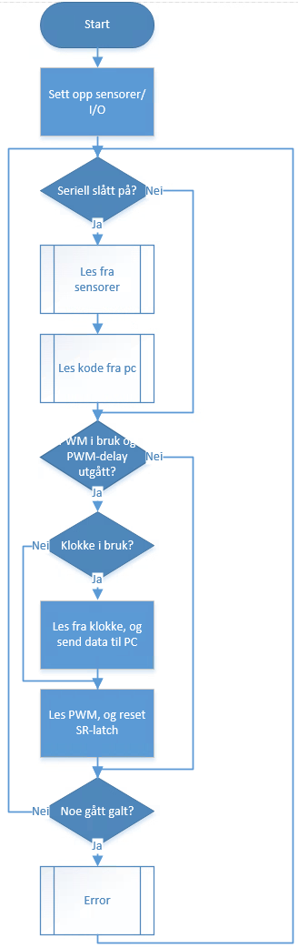 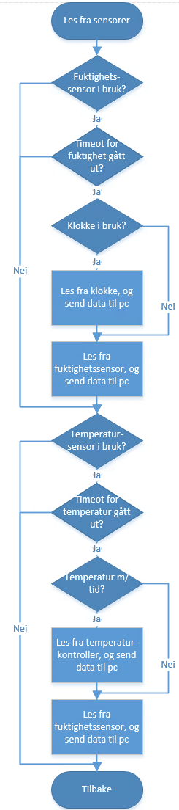

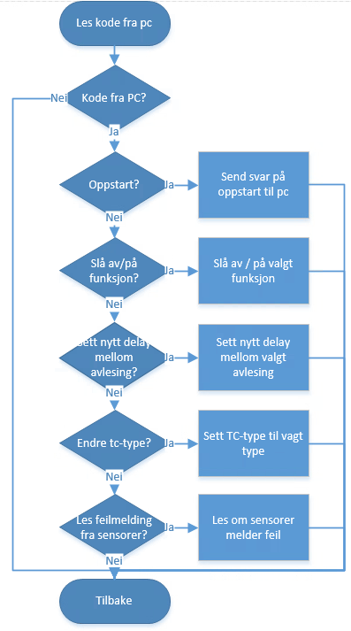 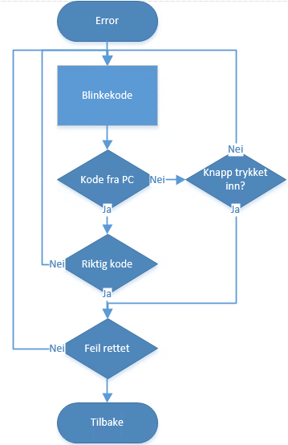

For kode, se vedlegg.

### Koder for seriell

|  |  |  |  |  |
| --- | --- | --- | --- | --- |
| Kode | Beskrivelse | Verdi | Beskrivelse, verdi | Returverdi |
| Til PC | | | | |
| 00 | Oppstart (Forespørsel, ut av error) |  |  | «10» |
| 01 | Oppstart (svar) |  |  |  |
| 02 | Les klokke | YYYYMMDDHHmmSS |  |  |
| 03 | Fuktsensor-feil | 0 / 1 | OK / Error |  |
| 04 | termocouple-type | 0 / 1 | OK / Error |  |
| 05 | MAX31856 melder feil | 0 | Ingen feil |  |
|  |  | 1 | «Cold junction range fault» |  |
|  |  | 2 | «Thermocouple range fault» |  |
|  |  | 3 | «Cold cunction high fault» |  |
|  |  | 4 | «Cold junction low fault» |  |
|  |  | 5 | «Thermocouple high fault» |  |
|  |  | 6 | Thermocouple low fault» |  |
|  |  | 7 | «Over/under voltage fault» |  |
|  |  | 8 | «Thermocouple open fault» |  |
| 06 | Måling fuktighetssensor | xxxxxyyyyy | x: temperatur; kelvin * 100 (antall siffere varierer), y: relativ fuktighet * 100 (5 siffer) |  |
| 07 | Måling MAX31856 | xxxxxx | Temperatur; kelvin * 100 (antall siffere varierer) |  |
| 08 | OK |  |  | - |
| 09 | Error | XX | Error kode (Se Feilmeldinger) | - |
| Til Arduino | | | | |
| 10 | Oppstart |  |  | «01» |
| 11 | Slå av/på funksjoner | 1 | Slå seriell kommunikasjon av | Se under |
|  |  | 20 / 21 | Slå klokke av/på | «08» (OK) |
|  |  | 30 / 31 | Fuktighet av/på | «08» (OK) |
|  |  | 40 / 41 | Temperatur av/på | «08» (OK) |
|  |  | 50 / 51 | 5-24V PWM-input av/på | «08» (OK) |
|  |  | 60 / 61 | 2V PWM-input av/på | «08» (OK) |
|  |  | 70 / 71 |  | «08» (OK) |
|  |  | 80 / 81 |  | «08» (OK) |
|  |  | 90 / 91 |  | «08» (OK) |
| 12 | Sett nytt delay | 0xxxxx | Ny tid mellom pwm-sjekk (ms) | «08» (OK) |
|  |  | 1xxxxx | Ny tid mellom fuktighetsavlesing (ms) | «08» (OK) |
|  |  | 2xxxxx | Ny tid mellom temperaturavlesning (ms) | «08» (OK) |
|  |  | 3xxxxxxxxxx | Ny tid mellom temperaturavlesning (ms) | «08» (OK) |
| 13 | Endre Termopar-type | X | Sett ny termocouple-type | «02»(TC-type) + «03»(TC-feil) |
| 14 | Les feilmelding fra sensorer |  | Les feilmelding fra alle påslåtte sensorer | «08» (OK) |
| 19 | Gå ut av error |  |  |  |

Figur 1

Alle komandoer avsluttes med newline («\n») utenom klokke

### **Feilmeldinger**

|  |  |  |  |
| --- | --- | --- | --- |
| Feilkode | Blinkekode | Enhet | Feil |
| 00 | 0 | N/A | Ingen feil |
| 01 | 1 | Arduino | Ukjent feil, arduino; |
| 02 | 2 | Arduino | Får ikke kontakt med pc, serial timeout utløpt |
| 03 | 3 | Arduino | Klokke vil ikke starte |
| 04 | 4 | Arduino | Klarer ikke sette opp for kommunikasjon med fuktighetssensor |
| 05 | 5 | Arduino | MAX31856en vil ikke starte |
| 06 | 1 + 1 | Arduino | Feil med tc-type |
| 07 | 1 + 2 | Arduino | MAX31856 melder feil |
| 08 | 1 + 3 | Arduino | Feil under avlesning av fuktighetssensor |
| 09 | 1 + 4 | Arduino | Fuktighetssensor melder feil |
| 10 | 1 + 5 | Arduino | Feil under avlesning av termopar |
| 11 | 2 + 1 | Arduino | 2-5V PWM låst høyt |
| 12 | 2 + 2 | Arduino | 3V-24V PWM låst høyt |
| 13 | 2 + 3 | Arduino | Kode større enn variabel |
| 14 | 2 + 4 | Arduino | Ugyldig tegn i kode |
| 15 | 3 + 1 | Arduino | Ugyldig verdi i kode |
| 20 | 4 + 1 | Arduino | Feilmelding mottatt fra PC |

Figur 2

## Feilsøking, flytdiagram (5)

### Død krets

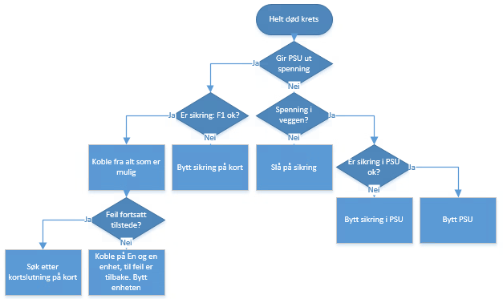

### LED på CN5 lyser fast

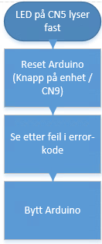

### Kommer ikke data fra MAX31856

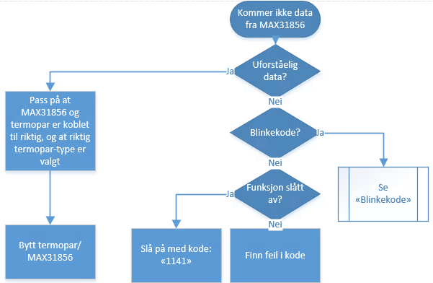

### Ingen PWM-signal ut av Relé på CN7

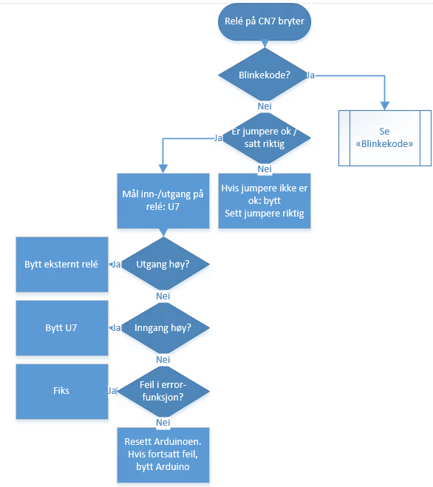

### Sikring F1 går konstant

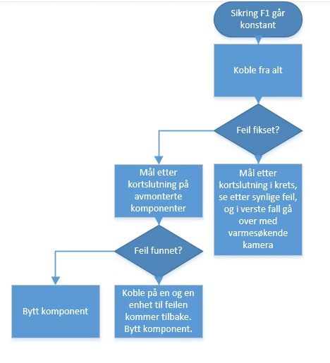

### Arduino-reset konstant lav

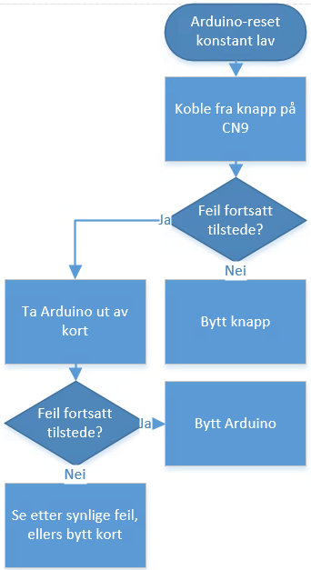

### Ingen signal ut av CN2

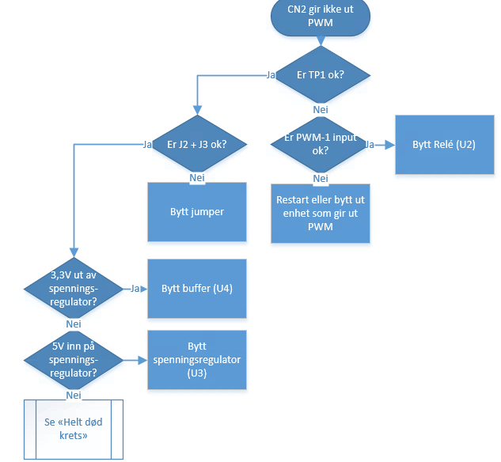

### Blinkekode

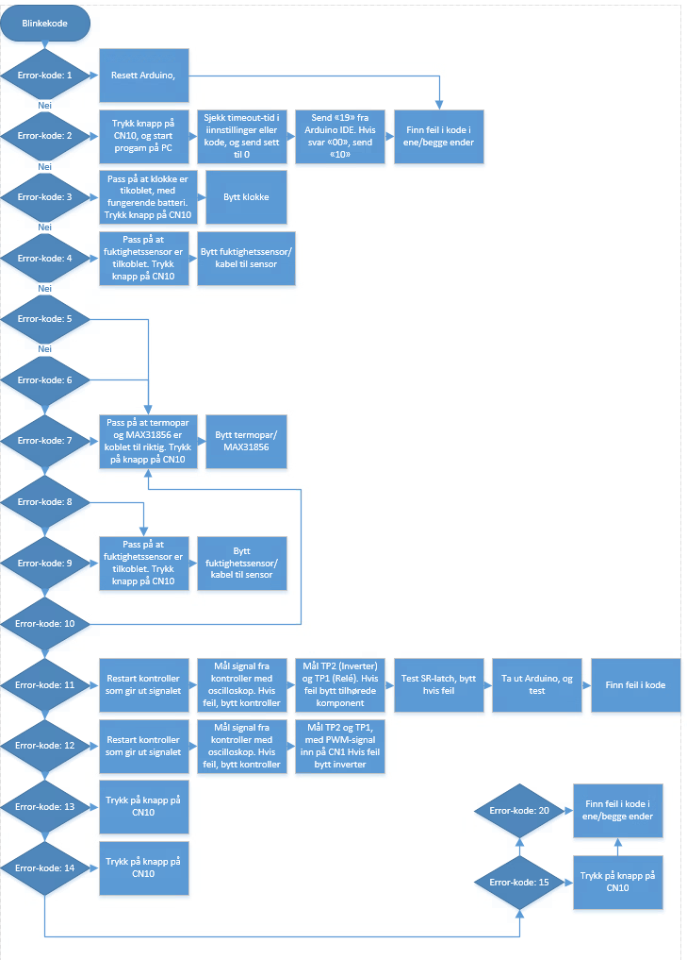

## Koblingsskjema med målepunkter (6)

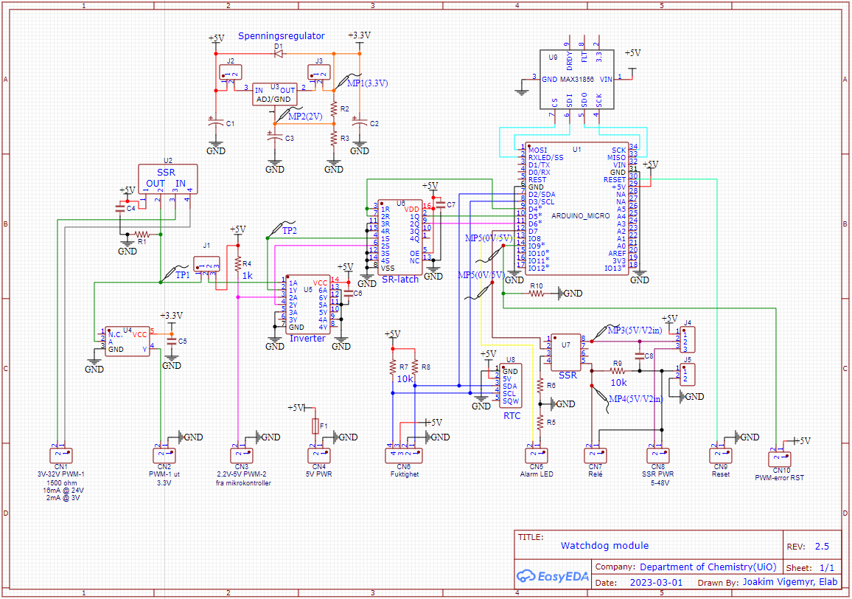

## Komponentliste (7/8)

|  |  |  |  |  |  |
| --- | --- | --- | --- | --- | --- |
| Komponent | Type | Komponent | Pris/stk | stk | pris |
| - | Arduino Micro | U1 | kr 215.46 | 1 | kr 215.46 |
| Relé (SSR) | MPDCCD3 | U2 | kr 326.39 | 1 | kr 326.39 |
| Spenningsregulator | TLV1117 | U3 | kr 9.20 | 1 | kr 9.20 |
| Buffer | SN74LVC1G34 | U4 | kr 8.70 | 1 | kr 8.70 |
| Hex inverter | 74ACT04D | U5 | kr 6.00 | 1 | kr 6.00 |
| SR-latch | HEF4043BT,652 | U6 | kr 6.27 | 1 | kr 6.27 |
| Relé (SSR) | G3VM-61CR1 | U7 | kr 121.00 | 1 | kr 121.00 |
| Klokke (RTC) | DS1307 | U8 | kr 94.00 | 1 | kr 94.00 |
| Termokontroller | MAX31856 | U9 | kr 160.06 | 1 | kr 160.06 |
| 2-pin kontakt |  | CN1-CN3,CN5, CN7,CN9,CN10 | kr 7.58 | 7 | kr 53.06 |
| 2-pin kontakt skru |  | CN4,CN8 | kr 12.80 | 2 | kr 25.60 |
| 5-pin kontakt |  | CN6 | kr 23.98 | 1 | kr 23.98 |
| Diode | 1N4007 | D1 | kr 2.73 | 1 | kr 2.73 |
| Sikringsholder |  | F1 | kr 27.32 | 1 | kr 27.32 |
| Motstand, 180Ω | ERA3AEB181V | R5 | kr 4.35 | 1 | kr 4.35 |
| Motstand, 200Ω | ERJP08F2000V | R1, R2 | kr 3.35 | 2 | kr 6.70 |
| Motstand, 330Ω | ERJP14F3300U | R3, R6 | kr 7.86 | 2 | kr 15.72 |
| Motstand, 1kΩ | ERA6AEB102V | R4 | kr 4.41 | 1 | kr 4.41 |
| Motstand, 10kΩ | ERJP14F1002U | R7-R9 | kr 6.17 | 4 | kr 24.68 |
| Kondensator 0,1μF | C1206C104M5UACTU | C4-C8 | kr 0.92 | 5 | kr 4.60 |
| Kondensator 10μF | TR3C106K020C0500 | C1 | kr 11.24 | 1 | kr 11.24 |
| Kondensator 47μF | 293D476X9016C2TE3 | C3 | kr 5.41 | 1 | kr 5.41 |
| Kondensator 100μF | 293D107X9016D2TE3 | C2 | kr 11.96 | 1 | kr 11.96 |
| Fuktighetssensor | SHT85 | Kobles på CN6 | kr 469.17 | 1 | kr 469.17 |
| Kretskort |  |  | Kr 58.60 | 1 | kr 58.60 |
|  |  |  | Tot: |  | kr 1 931.02 |

Priser er hentet fra RS-components der det er mulig. Pris er per enhet, selvom flere komponenter

## Kundestøtte

1. Se etter synlige feil

2. Passe på at ingen deler er løsnet (jumpere, arduino, MAX31856, Klokke)

3. Teste, riste på kortet for å få fram eventuelle vakkelfeil eller å se om feil er vakkelfeil.

4. Gå gjennom flytdiagram for feilsøking

### Forbedringer

Har ikke fått testet veldig godt, burde startet prosjektet tidligere.

J3 og J2 burde vært plassert helt I starten, og helt I slutten av spenningsregulatoren, for lettere feilsøking.

## Teorispørsmål

**1: Du mistenker at det er brudd i en sikring forklar hvordan du med multimeter enkelt kan sjekke sikringer.**

For å måle etter brudd I sikring, setter man målepinne på hver sin side av sikringen, setter multimeteret på å måle motstand. Hvis multimeteret måler “OL” (Over limit), er det brudd i sikringen.

**2: Hva er Ohms Lov gi en kort forklaring om hva det brukes til.**

Ohms lov (U=R*I) brukes for å regne ut spenning (U, volt) utifra motstand (R, ohm) og strøm (I, ampere). Man kan også snu rundt på formelen for å regne ut motstand eller strøm

**3: Hva er forskjell på en Arudino og en Raspberry PI gi en kort forklaring**

En Arduino er en mikrokontroller (Programerbar I/O-enhet), mens en raspberry pi er en liten lav-effekt datamaskin, med IO-pinner. Med en Arduino laster man opp et program til å kjøre fra bootloaderen(Program som forteller maskinen hvor opperativsystem/program er), mens man vanligvis går via et opperativsystem (Programvare som står for kommunikasjon mellom maskinvare og bruker/program) for en raspberry pi.

**4: Hvilken funksjon har en Hex Inverter (SN7404)**

En hex inverter (Logisk “Ikke”/”Not”) brukes for å invertere et digitalt signal.

**5: En Selger spør deg om du kan sette opp ett nettverks etter RFC 2549 er dette noe du ville anbefalt?**

Jeg vil ikke anbefale RFC 2549, ovewrføringsmetoden er noe tregere enn konkurerende overføringsmetoder (Som koaks og kobber(Modem)), og med noe mer tap. Protokollen er ikke kommet ut av sin eksperimentelle fase, selv etter snart 24 år. I tillegg er den svert lite utbredt, når den krever at begge ender støtter den. Til slutt er det en høyere risiko for virus.

**6: Hva er en Optokobler og når er det smart å bruke disse.**

En optokobler fungerer som et relé, ved at når det går strøm gjennom inngangen, vil utgangen åpnes (Ikke inverterende) / Lukkes (Inverterende). En optokobler har en LED på inngangen, som styrer en fotodiode eller en fototransistor (Diode/transistor som styres av lys). Dette fører til at inngangen og utgangen er elektrisk isolert.

En optokobler brukes for å redusere støy, I tillegg til å begrense skadeomfang ved feil[2]

Datablad:

## **Komponenter**

Internt:

Arduino micro (U1) <https://docs.arduino.cc/hardware/micro>

MPDCD3 (SSR) (U2) <https://www.sensata.com/sites/default/files/a/mp-series-ac-pcb-mount-ssr-datasheet.pdf>

TLV1117 (Spenningsregulator) (U3) <https://www.ti.com/lit/ds/symlink/tlv1117.pdf>

SN74LVC1G34 (buffer) (U4) <https://www.ti.com/lit/ds/symlink/sn74lvc1g34.pdf?ts=1674034001387&ref_url=https%253A%252F%252Fwww.ti.com%252Fproduct%252FSN74LVC1G34%252Fpart-details%252FSN74LVC1G34DBVT>

74ACT04D (Hex inverter) (U5) <https://www.ti.com/lit/ds/symlink/sn74act04.pdf?ts=1674564486547&ref_url=https%253A%252F%252Fwww.ti.com%252Fproduct%252FSN74ACT04%252Fpart-details%252FSN74ACT04D>

HEF4043BT,652 (SR-latch) (U6) <https://assets.nexperia.com/documents/data-sheet/HEF4043B.pdf>

G3VM-61CR1 (SSR) (U7) <https://docs.rs-online.com/8f70/A700000007327972.pdf>

DS1307 (RTC) (U8) <https://www.elfadistrelec.no/Web/Downloads/_t/ds/Adafruit_DS1307_RTC_eng_tds.pdf>

Adafruit max 31856 (MAX31856) (U9) <https://www.elfadistrelec.no/Web/Downloads/_t/ds/Adafruit_MAX31856_amp_eng_tds.pdf>

2-pin kontakt for kort (CN1-CN3, CN5, CN7, CN9, CN10) <https://docs.rs-online.com/252a/0900766b81715679.pdf>

2-pin kontakt for kort (CN4, CN8) <https://docs.rs-online.com/c3eb/0900766b8138b923.pdf>

5-pin kontakt for kort (CN6) <https://docs.rs-online.com/ba89/0900766b81714a7f.pdf>

1N4007 (diode) (D1) <https://www.diodes.com/assets/Datasheets/ds28002.pdf>

sikringsholdere (F1) <https://docs.rs-online.com/4beb/0900766b81363f6a.pdf>

Motstander:

180Ω ERA3AEB181V (R5) <https://docs.rs-online.com/0512/A700000008177564.pdf>

200Ω ERJP08F2000V (R1, R2) <https://docs.rs-online.com/ef78/0900766b812cb812.pdf>

330Ω ERJP14F3300U (R3, R6)<https://docs.rs-online.com/ef78/0900766b812cb812.pdf>

1kΩ ERA6AEB102V (R4) <https://docs.rs-online.com/0512/A700000008177564.pdf>

0kΩ ERJP14F1002U (R7, R8, R9, R10) <https://docs.rs-online.com/ef78/0900766b812cb812.pdf>

Kondensatorer:

0,1µF (C4-C8) C1206C104M5UACTU <https://docs.rs-online.com/15c2/0900766b81707628.pdf>

10µF (C1) TR3C106K020C0500 <https://docs.rs-online.com/8721/0900766b80d9a43c.pdf>

47µF (C3) 293D476X9016C2TE3 <https://docs.rs-online.com/4770/0900766b80d97b37.pdf>

1x 100µF (C2) 293D107X9016D2TE3 <https://docs.rs-online.com/4770/0900766b80d97b37.pdf>

Eksterne komponenter:

1x Sensirion SHT85 (temperatur/fuktighetsmåler) <https://docs.rs-online.com/73cb/0900766b816b6b32.pdf>

1. <https://store.arduino.cc/products/arduino-micro>
2. <https://snl.no/optokobler>